DKV treedt toe tot United Nations Global Compact (UNGC)

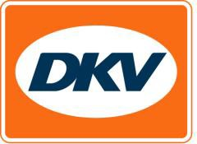
Gebonden aan duurzaamheid

Ratingen, 12.12.2020 - Service provider DKV Mobility is onlangs toegetreden tot het United Nations Global Compact (UNGC). Als initiatief van de Verenigde Naties is UNGC ‘s werelds grootste op gebied van duurzaam en verantwoord ondernemingsbeleid. Met zijn toetreding verplicht DKV zich om de tien universele duurzaamheidsprincipes op gebied van mensenrechten, werk, milieu en anticorruptie in zijn bedrijfsstrategie te integreren en deze ondubbelzinnig in zijn bedrijfsactiviteiten tot uiting te brengen.

“We zijn erg blij dat we ons aan dit UNCG-initiatief hebben kunnen binden. Dit gaat veel verder dan alleen maar het zetten van een handtekening. Nogmaals onderstrepen we hiermee de aan onszelf gestelde opdracht ‘Lead in Green’ en ons actief streven naar verandering in de mobiliteits- en logistieke sector,” zegt Marco van Kalleveen, CEO van DKV Mobility. De UNGC is een vrijwillig initiatief, met daarin ondernemingen van allerlei soort en omvang die verantwoorde bedrijfsactiviteiten nastreven en zich bewust zijn van hun algehele maatschappelijke verantwoordelijkheid hierin. Wie deel uitmaakt van dit initiatief moet hierover jaarlijks rapporteren. Met de toetreding tot het UNGC heeft DKV Mobility zich gevoegd bij meer dan 11.500 ondernemingen en organisaties uit 156 landen.

Meer informatie op www.dkv-mobility-group.com/de/lead-in-green/

Bij de afbeelding:
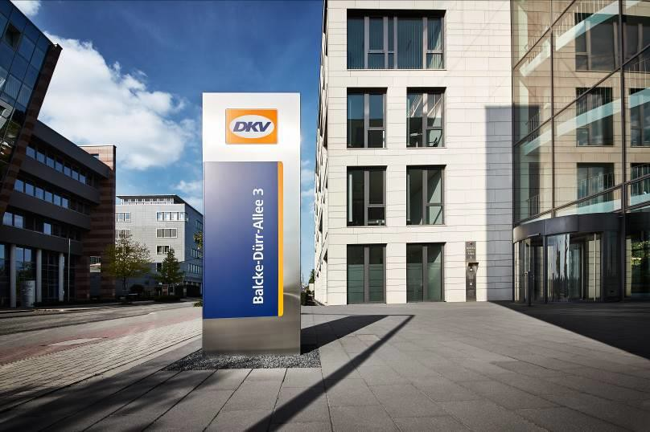
Service provider DKV Mobility is onlangs toegetreden tot het United Nations Global Compact (UNGC). (foto DKV)

DKV Euro Service
DKV Euro Service is al ruim 85 jaar een van de meest vooraanstaande service providers op gebied van mobiliteit in logistiek en wegtransport. Met een aanbod dat varieert van cashfree afrekenen bij meer dan 120.000 merkonafhankelijke acceptatiepunten onderweg en tolafrekening tot restitutie van buitenlandse btw levert DKV all-in service voor optimale aansturing van wagenparken door heel Europa. DKV Euro Service behoort tot de DKV MOBILITY SERVICES Group, die in 45 landen actief is. Met ruim 1.200 medewerkers realiseerde de groep in 2019 een omzet van 9,9 miljard euro aan transacties. Momenteel zijn meer dan 4,2 miljoen DKV CARDs en on-board units in omloop en gebruik bij meer dan 230.000 contractanten. In 2020 is de DKV CARD voor de zestiende maal op rij uitgeroepen tot Beste Merk in de categorie fuel en service cards.

Contact voor de pers:
Contact DKV: Greta Lammerse, tel.: +31 252345665, e-mail: Greta.lammerse@dkv-euroservice.com
PR-bureau: Square Egg Communications, Sandra Van Hauwaert, sandra@square-egg.be, GSM 0497251816.

